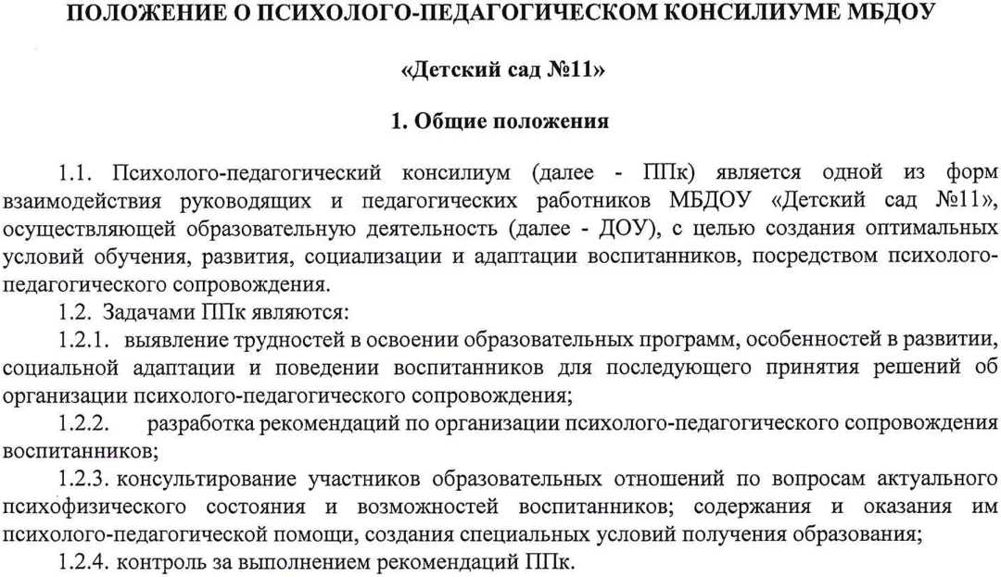
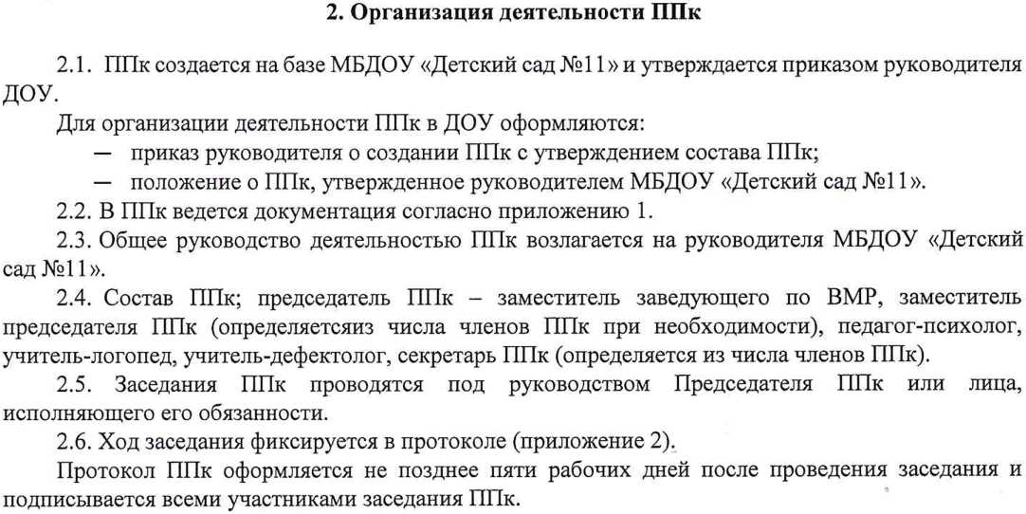

Коллегиальное решение ППк, содержащее обобщенную характеристику воспитанника и рекомендации по организации психолого-педагогического сопровождения, фиксируются в заключении (Приложение 3). Заключение подписывается всеми членами ППк в день проведения заседания и содержит коллегиальный вывод с соответствующими рекомендациями, которые являются основанием для реализации психолого-педагогического сопровождения обследованного воспитанника.
Коллегиальное заключение ППк доводится до сведения родителей (законных представителей) в день проведения заседания.
В случае несогласия родителей (законных представителей) воспитанника с коллегиальным заключением ППк они выражают свое мнение в письменной форме в соответствующем разделе заключения ППк, а образовательный процесс осуществляется по ранее определенному образовательному маршруту в соответствии с соответствующим федеральным государственным образовательным стандартом.
Коллегиальное заключение ППк доводится до сведения педагогических работников, работающих с обследованным воспитанников, и специалистов, участвующих в его психолого- педагогическом сопровождении, не позднее трех рабочих дней после проведения заседания.
- При направлении воспитанника на психолого-медико-педагогическую комиссию (далее - ПМПК), оформляется Представление ППк на воспитанника (Приложение 4).
- Представление ППк на воспитаника для предоставления на ПМПК выдается родителям (законным представителям) под личную подпись.

3. Режим деятельности ППк
- Периодичность проведения заседаний ППк определяется запросом МБДОУ «Детский сад №11» на обследование и организацию комплексного сопровождения вопитанников и отражается в графике проведения заседаний.
- Заседания ППк подразделяются на плановые и внеплановые.
- Плановые заседания ППк проводятся в соответствии с графиком проведения, но не реже одного раза в полугодие для оценки динамики обучения и коррекции для внесения (при необходимости) изменений и дополнений в рекомендации по организации психолого- педагогического сопровождения воспитанников.
- Внеплановые заседания ППк проводятся при зачислении нового воспитанника нуждающегося в психолого-педагогическом сопровождении; при отрицательной (положительной) динамике обучения и развития воспитанника; при возникновении новых обстоятельств, влияющих на обучение и развитие воспитанника в соответствии с запросами родителей (законных представителей) воспитанника, педагогических и руководящих работников ДОУ; с целью решения конфликтных ситуаций и других случаях.
- При проведении ППк учитываются результаты освоения содержания образовательной программы, комплексного обследования специалистами ППк, степень социализации и адаптации воспитанника.
На основании полученных данных разрабатываются рекомендации для участников образовательных отношений по организации психолого-педагогического сопровождения воспитанника.
- Деятельность специалистов ППк осуществляется бесплатно.
- Специалисты, включенные в состав ППк выполняют работу в рамках основного рабочего времени, составляя индивидуальный план работы в соответствии с планом заседаний ППк, а также запросами участников образовательных отношений на обследование и организацию комплексного сопровождения воспитанников.

4. Проведение обследования
- Процедура и продолжительность обследования ППк определяются исходя из задач обследования, а также возрастных, психофизических и иных индивидуальных особенностей обследуемого воспитанника.
- Обследование воспитанника специалистами ППк осуществляется по инициативе родителей (законных представителей) или сотрудников МБДОУ «Детский сад №11» с письменного согласия родителей (законных представителей) (Приложение 5).
- Секретарь ППк по согласованию с председателем ППк заблаговременно информирует членов ППк о предстоящем заседании ППк, организует подготовку и проведение заседания ППк.
- На период подготовки к ППк и последующей реализации рекомендаций воспитаннику назначается ведущий специалист: воспитатель или другой специалист. Ведущий специалист представляет воспитанника на ППк и выходит с инициативой повторных обсуждений на ППк (при необходимости).
- По данным обследования каждым специалистом составляется заключение и разрабатываются рекомендации.
На заседании ППк обсуждаются результаты обследования ребенка каждым специалистом, составляется коллегиальное заключение ППк.
- Родители (законные представители) имеют право принимать участие в обсуждении результатов освоения содержания образовательной программы, комплексного обследования специалистами ППк, степени социализации и адаптации воспитанника.

5. Содержание рекомендаций ППк по организации

психолого-педагогического сопровождения воспитанников
- Рекомендации ППк по организации психолого-педагогического сопровождения воспитанника с ограниченными возможностями здоровья конкретизируют, дополняют рекомендации ПМПК и могут включать в том числе:
- разработку адаптированной основной образовательной программы;
- разработку индивидуального учебного плана воспитанника;
- адаптацию учебных и контрольно-измерительных материалов;
- предоставление услуг тьютора, ассистента (помощника), оказывающего воспитаннику необходимую техническую помощь, услуг по сурдопереводу, тифлопереводу, тифлосурдопереводу (индивидуально или на группу воспитанников), в том числе на период адаптации воспитанника в ДОУ, учебный год.
—другие условия психолого-педагогического сопровождения в рамках компетенции ДОУ.
- Рекомендации ППк по организации психолого-педагогического сопровождения воспитанника на основании медицинского заключения включают в себя условия обучения, воспитания и развития, требующие организации обучения по индивидуальному учебному плану, учебному расписанию, медицинского сопровождения, в том числе:
—дополнительный выходной день;
- организация дополнительной двигательной нагрузки в течение учебного дня / снижение двигательной нагрузки;
- предоставление дополнительных перерывов для приема пищи, лекарств;
- предоставление услуг ассистента (помощника), оказывающего воспитанникунеобходимую техническую помощь;
—другие условия психолого-педагогического сопровождения в рамках компетенции ДОУ.
- Рекомендации ППк по организации психолого-педагогического сопровождения обучающегося, испытывающего трудности в освоении основных образовательных программ, развитии и социальной адаптации могут включать в том числе:
— проведение групповых и (или) индивидуальных коррекционно-развивающих и
компенсирующих занятий с воспитанниками;
- разработку индивидуального маршрута воспитанника;
- адаптацию учебных и контрольно-измерительных материалов;
—другие условия психолого-педагогического сопровождения в рамках компетенции ДОУ.
5.4. Рекомендации по организации психолого-педагогического сопровождения

Приложение № 1

Документация ППк
- Приказ о создании ППк с утвержденным составом специалистов ППк;
- Положение о ППк;
- График проведения плановых заседаний ППк на учебный год;
График проведения плановых заседаний ППк на учебный год;
N | Дата | Тематика заседания | Вид консилиума (плановый/внеплановый)

5. Журнал регистрации коллегиальных заключений психолого-педагогического консилиума по форме:
N  п/п | ФИО воспитанника, группа | Дата рождения | Инициатор обращения | Повод обращения в ППк | Коллегиальное заключение | Результат обращения

    - Протоколы заседания ППк;
    - Карта развития воспитанника, получающего психолого-педагогическое сопровождение
N  п/п | ФИО воспитанника, группа | Дата рождения | Цель направления | Причина направления | Отметка  о получении направления родителями
Получено: далее перечень документов, переданных родителям (законным представителям).
Я, _______________________________ ФИО родителя (законного представителя)
пакет документов получил(а).
"_____ " ________20___ г.

Подпись:

Расшифровка:

Приложение № 2

Протокол заседания психолого-педагогического консилиума
МБДОУ «Детский сад №11»
N от " " 20 г.
Присутствовали:
И.О.Фамилия (должность в ДОУ, роль в ППк) ,
И.О.Фамилия
(мать/отец ФИО обучающегося).
Повестка дня:

1. ...

2. ...
Ход заседания ППк:
- ...

Решение ППк:

1. ...

2. ...
Приложения (характеристики, представления на обучающегося, результаты продуктивной деятельности обучающегося, копии рабочих тетрадей, контрольных и проверочных работ и другие необходимые материалы):

. .1.

. 2. ...
Председатель ППк И.О.Фамилия
Члены ППк:
И. О. Фамилия
И. О. Фамилия
Другие присутствующие на заседании
И.О.Фамилия
И.О.Фамилия

Приложение № 3

МУНИЦИПАЛЬНОЕ БЮДЖЕТНОЕ ДОШКОЛЬНОЕ ОБРАЗОВАТЕЛЬНОЕ УЧРЕЖДЕНИЕ «ДЕТСКИЙ САД №11»

636000, Томская область,
г.Северск, тел.54-68-25
ул. Калинина, 4 а

Коллегиальное заключение психолого-педагогического консилиума
МБДОУ «Детский сад №11»

Дата " " 20 года

Общие сведения
ФИО обучающегося:
Дата рождения обучающегося: Группа:
Образовательная программа:
Причина направления на ППк:

Коллегиальное заключение ППк
{выводы об имеющихся у ребенка трудностях {без указания диагноза) в развитии, обучении, адаптации (исходя из актуального запроса) и о мерах, необходимых для разрешения этих трудностей, включая определение видов, сроков оказания психолого-медико-педагогической помощи.

Рекомендации педагогам
Рекомендации родителям

Приложение № 7
Планы коррекционно-развивающей работы,
индивидуальный образовательный маршрут ( другие необходимые материалы):

Председатель ППк И.О.Фамилия
Члены ППк:
И,О.Фамилия И.О.Фамилия

С решением ознакомлен(а):
/
(подпись и ФИО (полностью) родителя (законного представителя)

С решением согласен :

/
(подпись и ФИО (полностью) родителя (законного представителя)

С решением согласен(на) частично, не согласен(на) с пунктами:

/
(подпись и ФИО (полностью) родителя (законного представителя)

Приложение № 4
Представление психолого-педагогического консилиума
МБДОУ «Детский сад №11»

_______________________________________________________
________________________________________________________________________
(ФИО воспитанника, дата рождения, группа №_____)
Общие сведения:
- дата поступления в МБДОУ «Детский сад №11»:_____________________________________
- программа обучения (полное наименование)_________________________________________
- форма организации образования:
  - в группе_________
группа: комбинированной направленности, компенсирующей направленности, общеразвивающая, присмотра и ухода, кратковременного пребывания, Лекотека и др.);
  - на дому;
  - в форме семейного образования;
  - сетевая форма реализации образовательных программ;
  - с применением дистанционных технологий
- Факты, способные повлиять на поведение и освоение программы ДОУ:
- _____________________________________________________________________________________________________________________________________________________________________________________________________________________________________________________________________________________________________________________________________________________________________________________________________________________________________________________________________________________________________________________________________________________________________________________________________________
- переход из одной образовательной организации в другую образовательную организацию (причины), перевод из одной группы в другую, межличностные конфликты в среде сверстников; конфликт семьи с образовательной организацией, обучение на основе индивидуального учебного плана, надомное обучение, повторное обучение, наличие частых, хронических заболеваний или пропусков ДОУ
Состав семьи
____________________________________________________________________________________________________________________________________________________________________________________________________________________________________________________________ (перечислитьс кем проживает ребенок - родственные отношения и количество детей/взрослых)
- Трудности, переживаемые в семье:
- _____________________________________________________________________________________________________________________________________________________________________________________________________________________________________________________________________________________________________________________________________________________________________________________________________________________________________________________________________________________________________________________________________________________________________________________________________________
- (материальные, хроническая психотравматизация, особо отмечается наличие жестокого отношения к ребенку, факт проживания совместно с ребенком родственников с асоциальным или антисоциальным поведением, психическими расстройствами - в том числе братья/сестры с нарушениями развития, а также переезд в другие социокультурные условия менее чем 3 года назад, плохое владение русским языком одного или нескольких членов семьи, низкий уровень образования членов семьи, больше всего занимающихся ребенком).

Приложение № 6
Информация об условиях и результатах
образования ребенка в МБДОУ «Детский сад №11»
  - Краткая характеристика познавательного, речевого, двигательного, коммуникативно- личностного развития ребенка на момент поступления в образовательную организацию: качественно в соотношении с возрастными нормами развития (значительно отставало, отставало, неравномерно отставало, частично опережало):
_______________________________________________________________________________________________________________________________________________________________________________________________________________________________________________________________________________________________________________________________________________________________________________________________________________________________________________________________________________________________________________________________________________________________________________________
  - Краткая характеристика познавательного, речевого, двигательного, коммуникативно- личностного развития ребенка на момент подготовки характеристики: качественно в соотношении с возрастными нормами развития (значительно отстает, отстает, неравномерно отстает, частично опережает).
_______________________________________________________________________________________________________________________________________________________________________________________________________________________________________________________________________________________________________________________________________________________________________________________________________________________________________________________________________________________________________________________________________________________________________________________
  - Динамика (показатели) познавательного, речевого, двигательного, коммуникативно- личностного развития (по каждой из перечисленных линий): крайне незначительная, незначительная, неравномерная, достаточная.
_______________________________________________________________________________________________________________________________________________________________________________________________________________________________________________________________________________________________________________________________________________________________________________________________________________________________________________________________________________________________________________________________________________________________________________________
  - Динамика (показатели) деятельности (практической, игровой, продуктивной) за период нахождения в образовательной организации:
____________________________________________________________________________________________________________________________________________________________________________________________________________________________________________________________________________________________________________________________________________________________________________________________________________________________________________________________________________________________________________________________________
  - Динамика освоения программного материала:
- программа, по которой обучается ребенок (авторы или название ОП/АОП):
_______________________________________________________________________________________________________________________________________________________________________________________________________________________________________________________________________________________________________________________________________________________________________________________________________________________________________________________________________________________________________________________________________________________________________________________
- соответствие объема знаний, умений и навыков требованиям программы или, для обучающегося по программе дошкольного образования: достижение целевых ориентиров (в соответствии с годом обучения) достижение образовательных результатов в соответствии с годом обучения в отдельных образовательных областях: (фактически отсутствует, крайне незначительна, невысокая, неравномерная):
- _______________________________________________________________________________________________________________________________________________________________________________________________________________________________________________________________________________________________________________________________________________________________________________________________________________________________________________________________________________________________________________________________________________________________________________________
- Особенности, влияющие на результативность обучения: мотивация к обучению (фактически не проявляется, недостаточная, нестабильная), сензитивность в отношениях с педагогами в воспитательно- образовательном процессе (на критику обижается, дает аффективную вспышку протеста, прекращает деятельность, фактически не реагирует, другое), качество деятельности при этом (ухудшается, остается без изменений, снижается), эмоциональная напряженность (высокая, неравномерная, нестабильная, не выявляется), истощаемость (высокая, с очевидным снижением качества деятельности и пр., умеренная, незначительная) и др: _______________________________________________________________________________________________________________________________________________________________________________________________________________________________________________________________________________________________________________________________________________________________________________________________________________________________________________________________________________________________________________________________________________________________________________________
- Отношение семьи к трудностям ребенка (от игнорирования до готовности к сотрудничеству), наличие других родственников или близких людей, пытающихся оказать поддержку, факты дополнительных (оплачиваемых родителями) занятий с ребенком (занятия с логопедом, дефектологом, психологом,):
_______________________________________________________________________________________________________________________________________________________________________________________________________________________________________________________________________________________________________________________________________________________________________________________________________________________________________________________________________________________________________________________________________________________________________________________
- Получаемая коррекционно-развивающая, психолого-педагогическая помощь (конкретизировать); (занятия с логопедом, дефектологом, психологом, воспитателем - указать длительность, т.е. когда начались/закончились занятия), регулярность посещения этих занятий.:
_______________________________________________________________________________________________________________________________________________________________________________________________________________________________________________________________________________________________________________________________________________________________________________________________________________________________________________________________________________________________________________________________________________________________________________________
Заведующий
МБДОУ «Детский сад №11» _____________Е.А. Густовская

Приложение № 5
Согласие родителей (законных представителей) воспитанника на проведение психолого-педагогического обследования
специалистами ППк
Я,
ФИО родителя (законного представителя) воспитанника

(номер, серия паспорта, когда и кем являясь родителем (законным представителем) (нужное подчеркнуть) | выдан)
(ФИО, класс/группа, в котором/ой обучается обучающийся, дата (дд.мм.гг.) рождения)
Выражаю согласие на проведение психолого-педагогического обследования.
«____»__________20 _____г.
(подпись) (расшифровка подписи]

